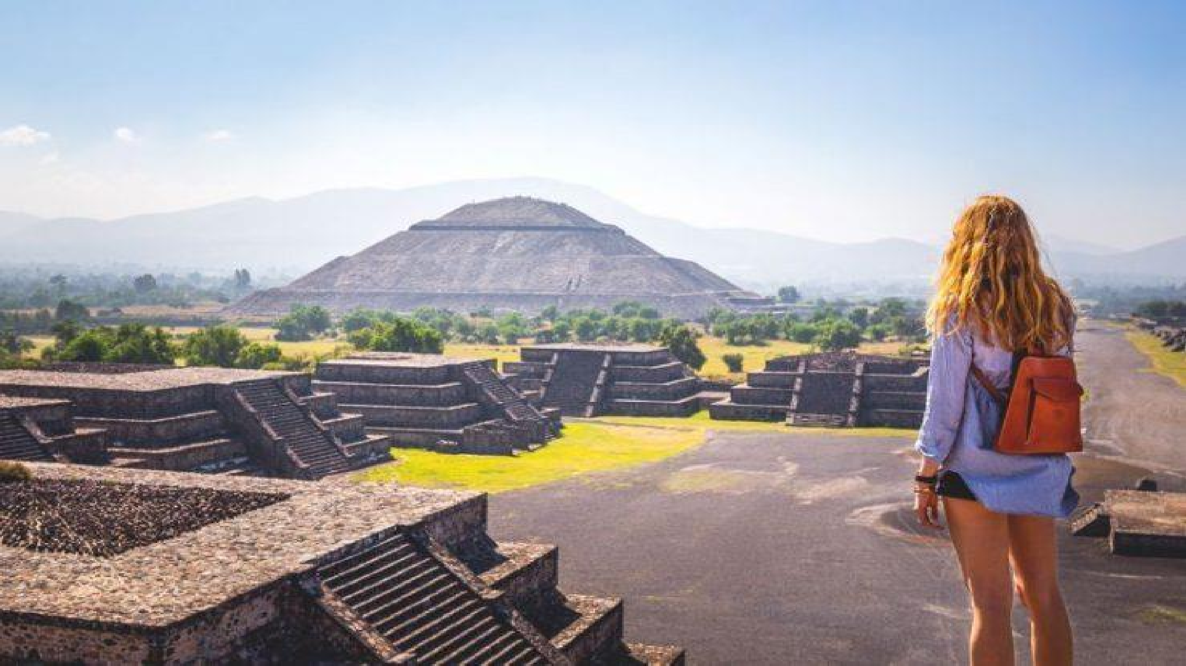

MEXICO Y CANCUN
Duración
7 Días / 6 Noches.

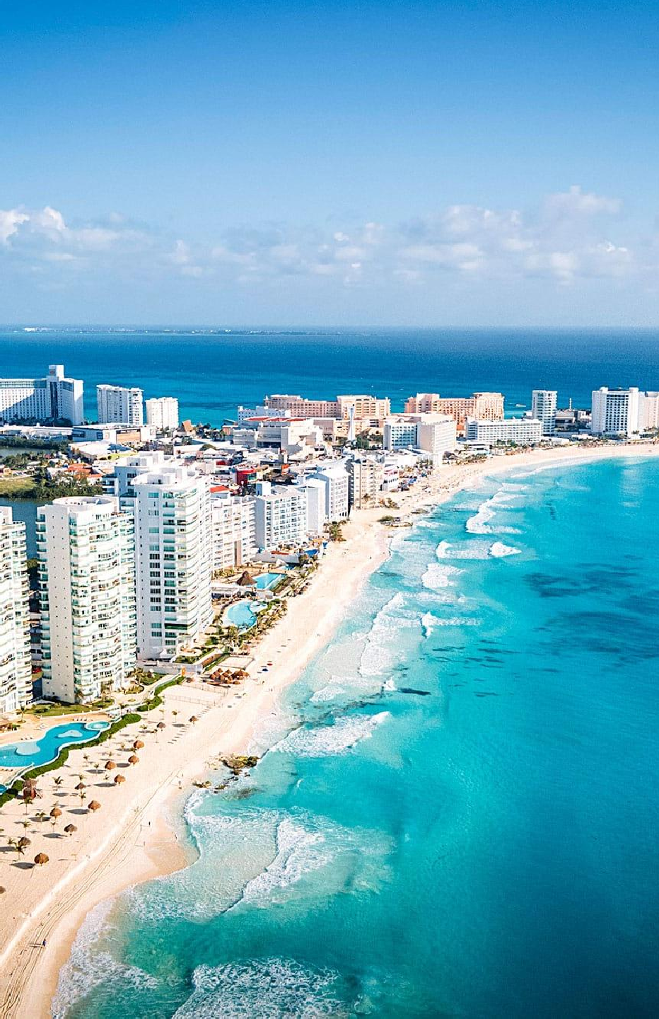
MEXICO Y CANCUN
El Precio Incluye

- TIQUETES AEREOS BOGOTA -MEXICO // CANCUN – BOGOTA CON MALETA DE MANO DE 10 KG Y ARTICULO PERSONAL
- TRASLADOS AEROPUERTO HOTEL AEROPUERTO EN AMBAS CIUDADES
- 03 NOCHES DE ALOJAMIENTO EN CIUDAD DE MÉXICO CON DESAYUNO
- TOUR CD DE MÉXICO & XOCHIMILCO - COYOACAN
- TOUR BASÍLICA DE GUADALUPE, PIRÁMIDES DE TEOTIHUACÁN
- 3 NOCHES DE ALOJAMIENTO EN CANCUN
- TODO INCLUIDO EN CANCUN
- ASISTENCIA MEDICA PARA MENORES DE 75 AÑOS

*Tarifas sujetas a Cambio sin previo aviso hasta el momento de reserva*

MEXICO Y CANCUN
El Precio No Incluye

- Alimentación no estipulada en el programa
- Gastos no especificados en el programa como lavandería, llamadas etc.

*Tarifas sujetas a Cambio sin previo aviso hasta el momento de reserva*



TARIFAS 2025
PRECIOS POR PERSONA EN DOLARES
*Tarifas sujetas a Cambio sin previo aviso hasta
el momento de reserva*
Tiene incluido Desayuno: desde el día 2
Vigencia al 15 de diciembre 2025, no aplica para
formula 1, semana santa, día de muertos y fiestas decembrinas.
El orden del itinerario puede varias según la
disponibilidad de cada Tour.
VUELOS VIVA
BOG NLU 06 DIC VB 771 01:35 05:00
MEX CUN 09 DIC VB 1022 10:30 13:55
CUN BOG 12 DIC VB 436 21:45 01:10 +1
SUPLEMENTO ALMUERZO EN BASILICA Y XOCHIMILCO
53 USD
SUPLEMENTO PLAZA GARIABALDI CON CENA DE TACOS
64 USD
HOTELES CD DE MEXICO | SGL | DBL | TPL | CHD
REGENTE Y AQUAMARINA | 1747 | 1359 | 1311 | 968
ROYAL REFORMA Y CROWN | 1837 | 1492 | 1469 | 991
SUPLEMESUPLEMENTOS PRECIOS POR PERSONA

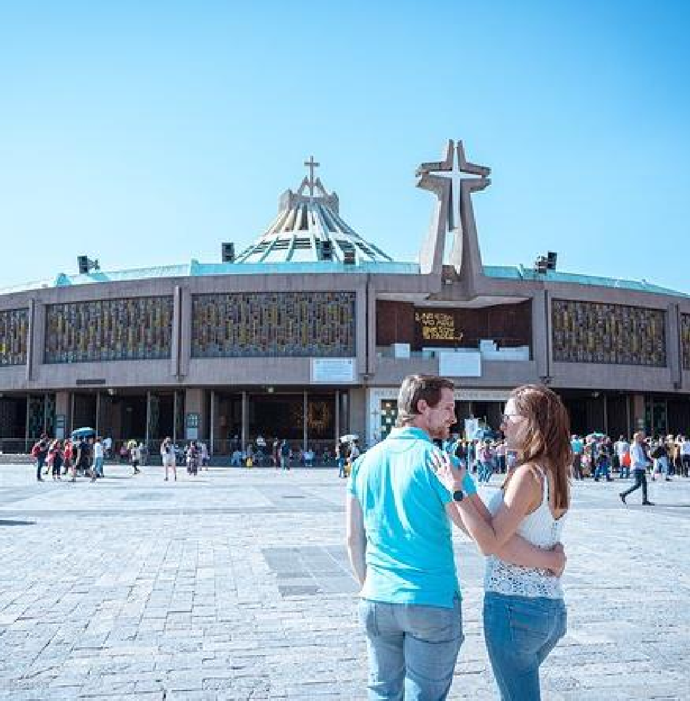
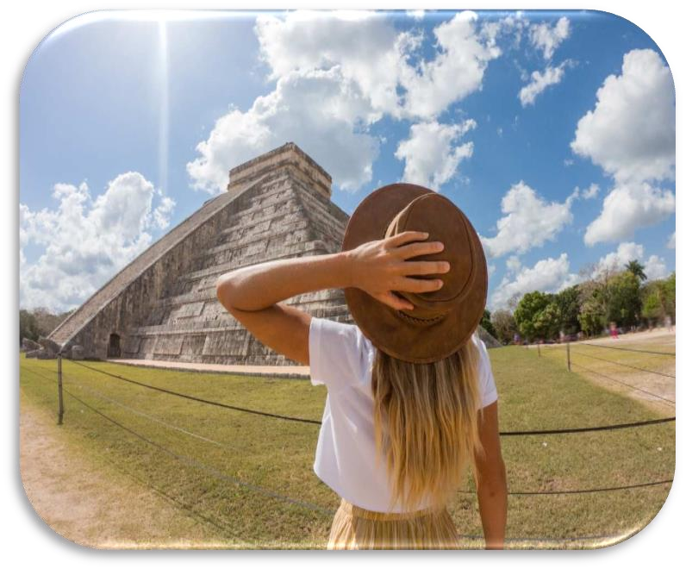
MEXICO Y CANCUN

ITINERARIO
Día 1. BOGOTA – MÉXICO,
Salida de Bogotá ay arriba a Ciudad de México. Recepción y bienvenida por el personal de la agencia. Durante el traslado al Hotel el guía dará indicaciones acerca de los recorridos, .

Dia 2. BASÍLICA DE GUADALUPE - TEOTIHUACÁN
Desayuno incluido, Comenzaremos en el sitio arqueológico de Tlatelolco (sin ingresar), antigua ciudad prehispánica que junto a la ciudad de Tenochtitlán forjaron el imperio mexica, veremos la Plaza de las Tres Culturas lugar donde se dieron las tres grandes tragedias históricas de la CDMX. En seguida, partiremos a la Zona Arqueológica de Teotihuacán conoceremos las pirámides del Templo de la Luna y el Templo del Sol, antes, pasaremos a una exquisita degustación de tequila y mezcal artesanales y “pulque” un licor natural que proviene del maguey (fique). Después del almuerzo, pasaremos a la Basílica de Guadalupe que es el sitio donde radica la imagen original de la Virgen de Guadalupe. Conoceremos la historia de sus apariciones, así como de los templos que se encuentran adyacentes. Pasaremos a ver el manto original, así como al área de bendiciones, y por supuesto, tiempo libre para misa (garantizada) o de esparcimiento conforme a las instrucciones de nuestro guía. Finalmente, retornaremos a nuestro hotel.

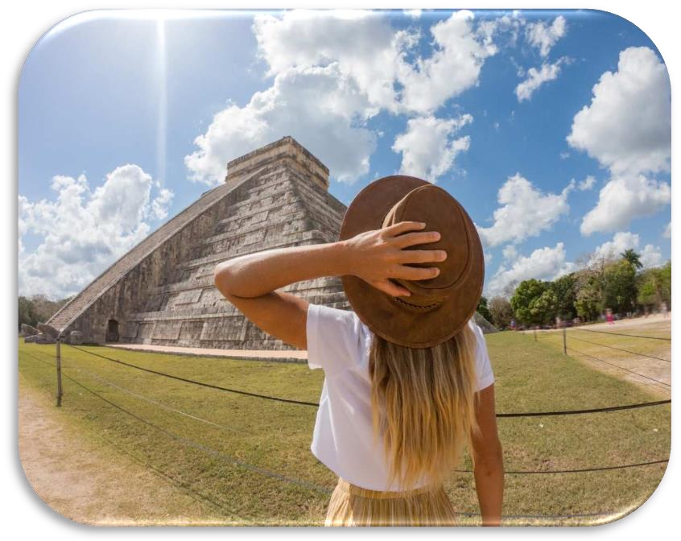
MEXICO Y CANCUN

ITINERARIO
DIA 3. CITY- XOCHIMILCO - COYOACAN
Desayuno incluido en el hotel. Iniciamos visitando la Columna de la Independencia monumento ícono de México donde descansan los restos de nuestros héroes que nos dieron patria y libertad. Posteriormente, nos dirigiremos al Centro Histórico (Zócalo) a través de la hermosa Av. Paseo de la Reforma. Al llegar al Zócalo, caminaremos hacia el Templo Mayor y, después a la Catedral Metropolitana de la Ciudad de México. En seguida, visitaremos el Palacio de Bellas Artes edificio de principios del siglo XX con su estilo art deco, sus esculturas y bellos jardines. Después, visitaremos la Alcaldía de Coyoacán, donde observaremos la famosa “Fuente de los Coyotes” y conoceremos el Templo de San Juan Bautista. Posteriormente, nos dirigiremos al sur de la ciudad donde observaremos la Universidad Nacional Autónoma de México (UNAM) nuestra máxima casa de estudios superiores y el Estadio Olímpico Universitario, así como el Estadio Azteca que albergó dos mundiales: México 1970 y 1986. Por último, nos embarcaremos en una trajinera (balsa) en Xochimilco donde navegaremos por sus canales. Finalmente, regresaremos a nuestro hotel.

MEXICO Y CANCUN

ITINERARIO
Dia 4. CD MÉXICO - CANCUN
A la hora indicada traslado al aeropuerto con destino a Cancún.

Dia 5. CANCUN
Todo incluido , Dia libre, alojamiento.

Dia 6. CANCUN
Todo incluido , Dia libre, alojamiento.

Dia 7. CANCUN - BOGOTA
Todo incluido , A la hora acordada traslado al aeropuerto para tomar nuestro vuelo con destino a casa .

FIN DE NUESTROS SERVICIOS.

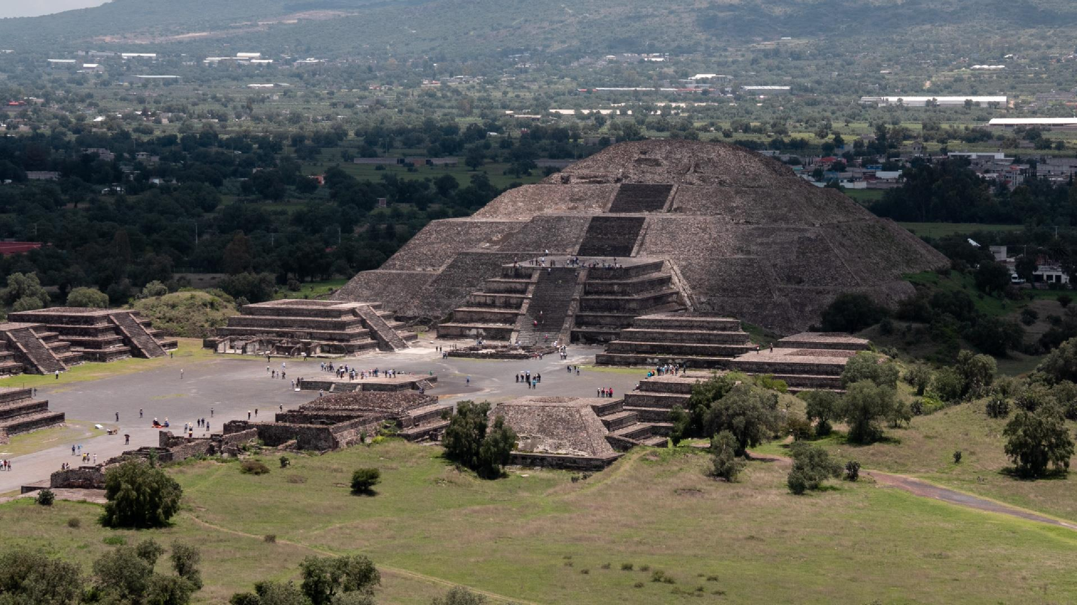


MEXICO Y CANCUN
Duración
7 Días / 6 Noches.

